<https://www.overleaf.com/16147910skcqkkzfmdtw>

Indice

1. Introducción
2. Sistema en evaluación
3. Configuraciones adicionales
4. Plan y diseño de las pruebas realizadas
5. Resultados y análisis de los resultados
6. Conclusiones
7. Bibliografía
8. Anexo I - Configuraciones
9. Anexo II - Casos de prueba
10. Anexo III - Tablas de resultados

# 1:Introducción

En esta parte de la práctica analizaremos el rendimiento de una aplicación web, la cual será, Webcalendar que ya ha sido instalada en el propio servidor.

A Través de la aplicación Apache Jmeter(v3.3) lanzaremos una serie de pruebas pregrabadas con diferentes intensidades de carga (Ver Anexo 2) para ver como gestiona dicha cantidad de peticiones la aplicación web del servidor.

El objetivo de la práctica es determinar los tiempos de respuesta y el throughput (la productividad) que ayuden a valorar la medición del rendimiento de la aplicación de software mencionada.

# 2:Sistema en evaluación

El sistema principal donde se ejecute nuestra aplicación web, es una máquina de laboratorio que tiene como S.O. Ubuntu Server 16.04 LTS. Accederemos a dicha máquina mediante ssh o el cliente gráfico X2GO para poder instalar las dependencias y establecer las configuraciones que sean necesarias.

Además existe una aplicación software llamada Webcalendar, desarrollada en PHP, que tiene como objetivo proporcionar una herramienta colaborativa para el manejo común entre varios usuarios de un calendario.

Por otro lado la máquina para la realización de los escenarios de pruebas, utilizaremos Apache Jmeter en un ordenador portátil cuyas carácteristicas las obtenemos ejecutando el siguiente comando:

$ sudo uname -a

Linux daniel-GE60-2PE 4.13.0-39-generic #44~16.04.1-Ubuntu SMP Thu Apr 5 16:43:10 UTC 2018 x86_64 x86_64 x86_64 GNU/Linux

Apache Jmeter es una aplicación libre desarrollada en java, diseñada para comprobar el comportamiento de aplicaciones y evaluar su rendimiento. Originalmente fue desarrollada para sitios web, como es el caso para el que lo usaremos en esta práctica.

https://jmeter.apache.org/

# 3:Configuraciones adicionales(Anexo I)

Además de las configuraciones realizadas en la primera parte de la práctica, para la máquina virtual y para el servidor Apache, se han realizado otras a mayores modificando opciones del servidor Apache y tambíen del servidor SQL que soporta Webcalendar.

* Configuraciones de apache:

Entramos en la terminal en modo de super usuario y nos dirigimos al archivo **/etc/apache2/mods-available/mpm_prefork.conf** donde tendremos que modificar los siguientes valores y que concuerden con los siguientes:

* + - StartServers 2
    - MinSpareServers 20
    - MaxSpareServers 40
    - MaxRequestWorkers 650
    - ServerLimit 650
    - MaxConnectionsPerChild 4500

Dicha configuración hará que no se sea tan factible obtener errores cuando haya que lanzar pruebas con muchos hilos. Después de esto reiniciamos el servidor Apache para que surtan efecto las configuraciones establecidas.

* + Reiniciar el servidor apache con **sudo service apache2 restart**

* Configuraciones de sql:

Lo primero de todo será elevar el número de conexiones permitidas por encima de 214 (valor por defecto) y el tiempo máximo de espera. Para ello con super usuario nos dirigimos al fichero **/etc/mysql/mysql.conf.d/mysqld.cnf** y editamos el fichero por debajo de [mysqld]:

* + - wait_timeout=300
    - interactive_timeout = 300
    - max_connections = 500

* + Habilitamos la nueva configuración:

* + - **sudo cp /lib/systemd/system/mysql.service /etc/systemd/system/**

Añadimos las siguientes líneas al final del fichero (en modo sudo) **/etc/systemd/system/mysql.service**

* + - * LimitNOFILE=infinity
      * LimitMEMLOCK=infinity

Reiniciamos el daemon systemctl y posteriormente el servicio MySQL y ya tendremos todo configurado y funcionando:

**sudo systemctl daemon-reload**

**sudo service mysql restart**

Configuraciones en firefox

En el ordenador individual para realizar la lectura de las acciones realizadas en WebCalendar y poder replicarlas en firefox,vamos a Preferencias>Proxy de red>Configuracion.

Desde esa ventana seleccionamos “Configuración manual del proxy”, ponemos el campo proxy de HTTP a 7000(el mismo que para jmeter con sus servidores proxy) y marcamos ”Usar el mismo proxy para todo”.

# 4:Plan y diseño de pruebas(puedes mover parte de lo que hay aquí al anexo I)

Para esta parte, utilizaremos Apache Jmeter, tanto para crear el plan de pruebas como para ejecutarlo obteniendo diferentes datos, tales como tiempo de respuesta y productividad que los destacaremos, pero incluyendo entre otros, latencia y tiempo máximo de respuesta en cada grupo de hilos.

En Apache Jmeter, lo primero que hacemos es crear un plan de pruebas, considerando la opción ”Lanzar grupos de hilos secuencialmente(uno cada vez)” como marcada, ya que nos interesa la intensidad de carga de cada grupo por separado.

El plan de pruebas cuenta con un servidor proxy, que tiene como puerto el 7000 (Pudiendo especificar cualquier otro que no esté siendo usado). Dicho puerto deberá configurarse como hemos descrito en en el anexo Además descartamos los elementos gráficos de la lectura de pasos de cada escenario( como por ejemplo gif,jpg,png en el filtro de excluir patrones.

Después creamos un grupo de hilos, dándole las siguientes configuraciones:

* Protocolo: HTTP
* Servidor: virtual.lab.inf.uva.es
* Puerto: 31222
* Implementación HttpClient4(inicialmente iba a ser Java, pero había problemas con los hilos caídos cuando había muchas ejecuciones concurrentes).
* Añadimos un receptor de “Informe agregado”, que cuenta varios valores estadísticos de cada grupo de hilos, tales como media,mediana,varianza…
* Añadimos un receptor de “Ver árbol de resultados” que permite ver en el testeo de las pruebas si las muestras realizadas por lo hilos fallaban o no, y por que lo hacían.

Con el servidor proxy arrancado, realizamos una serie de pasos para poder grabar los dos escenarios de prueba, uno de ellos es “Consulta de apunte”:

1. El usuario consulta las actividades a realizar en una semana
2. El sistema muestra la semana elegida
3. El usuario selecciona un evento
4. El sistema muestra los detalles del evento
5. El usuario consulta cuándo tendrá lugar una actividad
6. El sistema muestra todas las fechas en las que tiene lugar esa actividad
7. El usuario selecciona Home
8. El sistema muestra la página principal de la aplicación

Para este escenario creamos 3 copias del grupo de hilos, quedando un total de 4 grupos de hilos.

Luego con el servidor rearrancado, vamos realizando el otro escenario, “Modificar apunte”:

1. El usuario se identifica (login) en el sistema.
2. El sistema le presenta su calendario/agenda
3. El usuario selecciona una semana
4. El sistema muestra la semana elegida
5. El usuario selecciona editar uno de los eventos de la semana elegida
6. El sistema muestra el formulario de edición del evento
7. El usuario modifica la información asociada al evento.
8. El sistema muestra la semana con el evento modificado.
9. El usuario sale del sistema (logout)
10. El sistema muestra la página principal de la aplicación

Y creamos otras 6 copias de este escenario,obteniendo 7 grupos de hilos para el escenario “Modificar apunte”.

Una vez creados los grupos de hilos, modificamos la cantidad de hilos de cada uno, así como el periodo de subida (Tiempo que tardan todos los hilos en lanzarse), contador de bucle (Nºde veces que cada hilo ejecuta el escenario). En caso de no haber contador de bucle definimos la duración de la prueba (Tiempo en segundos que están los hilos ejecutando los escenarios).

Para ver los diagramas de actividad de cada caso de uso ir al Anexo

Una vez configuradas las pruebas, ejecutamos el Jmeter sin interfaz gráfica, pero con el plan de pruebas seleccionado y una ruta para guardar los resultados globales.

* jmeter -n -t pruebas.jmx -l resultados.jtl -j registro.log

De esta forma Jmter ejecuta los grupos de hilos de forma secuencial, sin la presencia una GUI, obteniendo unos resultados más pulidos.

Una vez terminadas las pruebas ejecutamos con cada archivo de resultados individual (de cada grupo de hilos) un comando de jmeter que nos devuelve los resultados en formato HTML, incluyendo gráficas de diferentes métricas como las especificadas en secciones anteriores.

No hemos incluido el receptor del Perfmon Metrics debido a problemas con el Perform Server Agent en el servidor Apache, el cual al ejecutar dicho servidor tiraba un error y no lo ejecutaba.

# 5:Resultados y análisis de los resultados

(Poner aqui tablas y gráficas de resultados importantes)

Casi todos los grupos de hilos se ha ejecutado y terminado sin ningún error en las peticiones. La única excepción como hemos comentado anteriormente, es la prueba de 440 hilos sobre el escenario 2,con un 1,58% de las peticiones fallidas sobre el total del grupo,pero al ser un porcentaje bajo de errores, asumimos los resultados como correctos.

De hecho, si nos fijamos en el último escenario podemos observar que los datos como el tiempo de respuesta son más bajos en el último grupo, lo que puede estar explicado con el porcentaje de fallos, por bajo que sea.

# 6:Conclusiones

(Poner cuando haya datos)

# 7:Bibliografía

(Poner bibliografia)

# 8:Anexo I - Configuraciones

# 9: Anexo II - Casos de prueba

# 

|  |  |  |  |  |  |  |  |  |
| --- | --- | --- | --- | --- | --- | --- | --- | --- |
| Grupos de hilos | Nombre | Escenario | Nº de hilos concurrentes | Periodo de subida(segundos) | Contador de bucle(iteraciones) | Planificador | Duración(segundos) | Tiempo entre llegadas(hilos/seg) |
| 1_1 | Escenario 1_1 | Consulta apunte | 1 | 10 | 150 | No | N/A | 0,1 |
| 1_2 | Escenario 1_2 | Consulta apunte | 150 | 10 | 1 | No | N/A | 15 |
| 1_3 | Escenario 1_3 | Consulta apunte | 150 | 1 | 1 | No | N/A | 150 |
| 1_4 | Escenario 1_4 | Consulta apunte | 150 | 5 | N/A | Si | 45 | 30 |
| 2_1 | Escenario 2_1 | Modificar apunte | 10 | 5 | N/A | Si | 605 | 2 |
| 2_2 | Escenario 2_2 | Modificar apunte | 20 | 5 | N/A | Si | 605 | 4 |
| 2_3 | Escenario 2_3 | Modificar apunte | 40 | 5 | N/A | Si | 605 | 8 |
| 2_4 | Escenario 2_4 | Modificar apunte | 70 | 8 | N/A | Si | 608 | 8,75 |
| 2_5 | Escenario 2_5 | Modificar apunte | 130 | 15 | N/A | Si | 615 | 8,67 |
| 2_6 | Escenario 2_6 | Modificar apunte | 240 | 25 | N/A | Si | 625 | 9,6 |
| 2_7 | Escenario 2_7 | Modificar apunte | 440 | 120 | N/A | Si | 720 | 3,67 |

# 

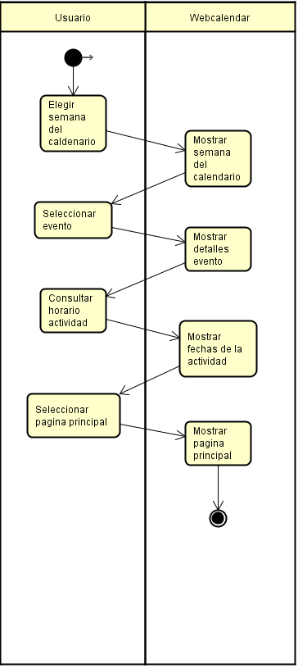

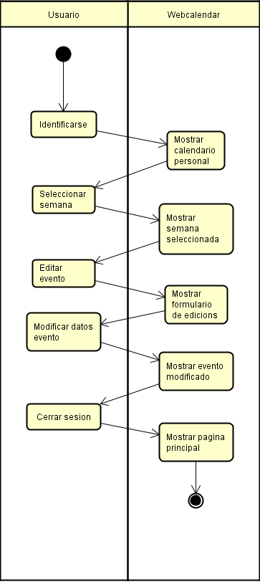

# 10:Anexo III - Tablas de resultados

(Poner más tablas)